  - COMPLETE DESIGN FLOW

IRSX-like ASIC Prototype
  - 学生実習ハンドブック：GF180・Wilkinson ADC・RTL-to-GDS
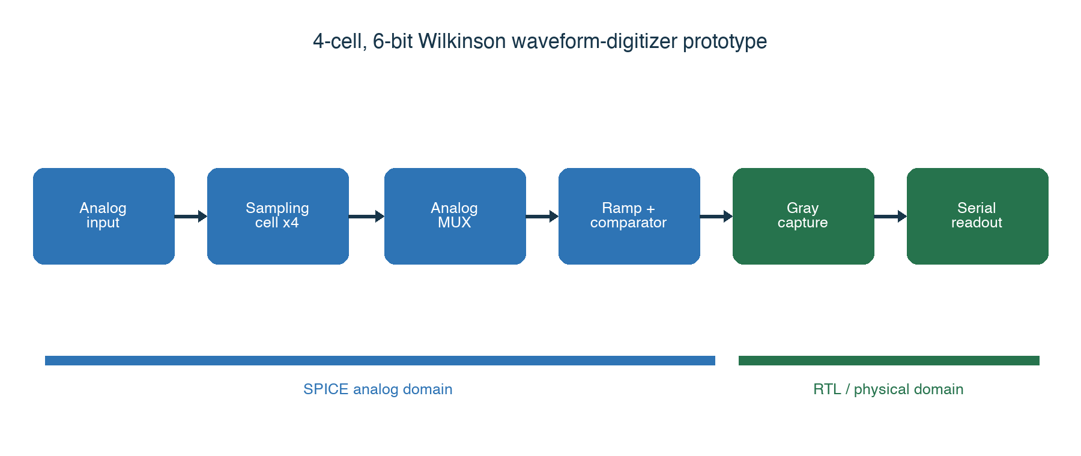
図1 本プロトタイプの信号経路。青はアナログ、緑はデジタル領域。
Version 1.0 | 2026-08-11
Repository: github.com/sykeisuke/asic_rd

このハンドブックの目的
この教材のゴールは、最高性能のASICを一度で作ることではありません。仕様、回路図、SPICE、RTL、協調検証、配置配線、サインオフ、GDSIIという一連の流れを、誰でも再現できる形で通すことです。学生はGitHubの設計ファイルを読み、同じコマンドで結果を再生成し、次の設計判断を説明できる状態を目指します。
最重要原則 結果のスクリーンショットだけを信用しない。入力ファイル、実行コマンド、生成物、合否基準の4点を常に対応づけます。

学習成果
- GF180 PDKを使ったMOS特性と基本アナログ回路を説明できる。
- サンプル・ホールド、ランプ、コンパレータからWilkinson ADCの変換原理を説明できる。
- SPICEイベントをRTLへ渡す境界と、Gray codeを用いたCDC対策を説明できる。
- RTL-to-GDSフローの各成果物とDRC/LVS/STAの意味を説明できる。
- prototypeとtape-out-ready designの違いを、未解決項目を含めて説明できる。

推奨の進め方
段階 | Lab | 成果
基礎 | 0–2 | 環境、PDK、MOS、sampling
変換器 | 3–5 | comparator、ramp、1/4-cell Wilkinson
デジタル | 6–8 | controller、co-sim、CDC、serial
物理実装 | 9 | netlistからGDSII
設計レビュー | 10 | 証拠、blocker、次版仕様

1. 全体設計フロー
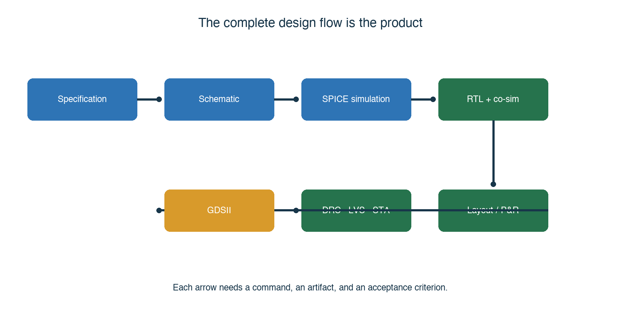
図2 仕様からGDSIIまで。各矢印が検証可能であることがcomplete flowの条件。

ブロックの役割
ブロック | 入力 → 出力 | このprototypeで確認すること
Sampling cell | VIN + SAMPLE → VHOLD | 4つの異なる電圧を保持できる
Analog MUX | VHOLD[3:0] + SEL → VMUX | 選択セルだけを共有ADCへ接続する
Ramp | START → VRAMP | 単調な電圧-時間変換を作る
Comparator | VMUX, VRAMP → HIT | 交差時刻をデジタルイベントへ変換する
Gray counter/capture | CLK, HIT → CODE[5:0] | 境界付近でも多bit同時遷移を避ける
Serializer | CODE x4 → DATA | 少ないpad数でFPGAへ読み出す

今回の仕様 4 storage cells、6-bit変換、共有ramp/comparator、24-bit serial readout。速度・分解能・帯域よりもflowの完結性を優先します。

Lab 0 リポジトリを読む
到達目標 設計ソースと生成物を区別し、再現コマンドを自分で見つける。

git clone https://github.com/sykeisuke/asic_rd.git
cd asic_rd
git status
make check

最初に読む5ファイル
ファイル | 読む理由
README.md | 入口、クイックスタート、全体構成
docs/PROTOTYPE_SPECIFICATION.md | 何を作るか、数値仕様、success criteria
docs/TOP_LEVEL_INTERFACE.md | アナログ/デジタル境界とI/O
docs/VERIFICATION_MATRIX.md | 要求とtestの対応
docs/TAPEOUT_BLOCKERS.md | prototype後に残る実装リスク

ディレクトリの見方
- simulations/: Xschem/ngspice用のアナログtestbenchと結果。
- digital/: synthesizable RTL、testbench、physical design設定。
- docs/: 仕様、判断記録、検証表。
- work/ や runs/: 再生成できる中間成果物。設計のsource of truthと混同しない。

確認問題
- 現在のHEAD commitを記録し、実験ノートに貼る。
- VERIFICATION_MATRIXの1行を選び、要求、test、artifact、判定を説明する。

2. Mac + Docker開発環境
Macはホストとして十分に使えます。Linux向けEDAツールとGF180 PDKはDockerコンテナ内へ固定し、XschemなどGUIはブラウザVNCから操作します。これにより学生ごとのmacOS差を小さくします。
- Docker Desktopを起動し、メイン画面でEngineがRunningであることを確認する。
- リポジトリで make vnc を実行する。
- ブラウザで http://localhost:8080/?password=abc123 を開く。
- File Managerから /foss/designs/simulations/gf180_nmos_dc/nmos_dc.sch を開く。
cd /Users/ykeisuke/Desktop/mywork/asic_rd
make vnc
# Browser: http://localhost:8080/?password=abc123

アカウントは必要か
通常のローカルimage実行にDocker Hubアカウントは必須ではありません。ただしprivate image、rate limit回避、組織管理を使う場合はログインが必要です。授業では使用imageのdigestまたはtagを固定します。

よくあるトラブル
症状 | 確認
localhost:8080が開かない | docker ps、make vncのログ、port競合
XschemにPDK symbolがない | PDK_ROOTとコンテナ内mount
ファイル変更が見えない | host pathと/foss/designsの対応
com.docker.vmnetd警告 | Docker公式最新版、残存helper、macOS Gatekeeperを確認

安全上の注意 Gatekeeperを恒久的に無効化しない。Docker公式配布物を使い、異常が続く場合は再インストールとhelper cleanupを優先します。

Lab 1 GF180 MOSを測る
到達目標 NMOSのI–V曲線を再生成し、回路設計に使うbias領域を読める。

make nmos-dc
- nmos_dc.schを開き、device名、W/L、body接続、supplyを確認する。
- testbenchのVGS/VDS sweep範囲を読む。
- make nmos-dcを実行し、CSV/plotの生成時刻を確認する。
- 同じVGSでVDSを上げたとき、linear領域からsaturation領域へ移る形を説明する。

成功判定
□ ngspiceがerrorなしで終了する。
□ simulations/gf180_nmos_dc/work/nmos_id_vds.csv が更新される。
□ 電流の符号、単位、sweep軸を説明できる。

設計者の問い
モデルが動くことと、回路が正しいことは別です。温度、process corner、電源範囲、device optionがMPW providerの許容条件に一致しているかを必ず後段で確認します。
演習 Wを2倍にしたvariantを作り、同じbiasでIdがどう変化するか予測してからsimulationで確認する。

Lab 2 Sampling cell
到達目標 track/hold動作、acquisition、droop、charge injectionを波形から評価する。

make sampling-cell
make four-cell
make four-cell-mux

観測順序
- SAMPLE high中にVHOLDがVINへ追従することを確認する。
- SAMPLE edge直後のstepを測り、charge injection/feedthroughを区別する。
- hold期間の傾きを測り、droop rate [V/s]へ換算する。
- 4-cell testで各cellが異なる時刻の電圧を保持することを確認する。
- MUX選択を変え、非選択cellの値が破壊されないことを確認する。
Cell | 保持電圧 [V] | 目標 [V] | 誤差 [mV]
0 | 0.490799 | 0.500 | 9.201
1 | 0.792128 | 0.800 | 7.872
2 | 1.094365 | 1.100 | 5.635
3 | 1.399222 | 1.400 | 0.778

読み方 この値はprototype testbenchでのnominal結果です。PVT/Monte Carlo後の保証値ではありません。

失敗時の切り分け
- 全cellが同じ値：sampling pulseの位相またはnode namingを確認。
- MUX busが浮く：SEL decodeとtransmission gateのcomplementary controlを確認。
- 保持値が急減：capacitance、leakage path、simulation timestepを確認。

Lab 3 Comparatorとramp
到達目標 入力電圧を交差時刻へ変換し、ADCの主要誤差源を説明する。

make comparator
make comparator-range
make comparator-offset
make ramp-generator
Wilkinson変換では、一定傾斜のrampが保持電圧へ到達した瞬間にcounter値をcaptureします。理想的には t_cross = (V_hold − V_start) / slope です。したがってramp slope、offset、delay、noiseがcodeへ直接写ります。

測るもの
Test | 測定量 | 設計への意味
comparator | logic swing、delay | デジタル側が認識できるか
range | common-mode/input range | 変換可能なanalog範囲
offset | input-referred offset | code bias、校正必要性
ramp | slope、linearity、reset | LSB幅とconversion time

6-bitの基準
入力範囲をVFSとすると理想LSBは VFS/64 です。1.6 V範囲なら25 mV/LSBです。prototypeではまずcode orderingとmonotonicityを確認し、INL/DNLの保証は後続版へ分離します。
演習 ramp slopeを±10%変え、同じ入力のcrossing timeとcodeがどれだけ変わるか表にする。

Lab 4 1-cell Wilkinson slice
到達目標 sampling、ramp、comparator、counterの因果関係を1つの波形で説明する。

make wilkinson-slice
make transfer
- sampling phaseでinputをhold capacitorへ保存する。
- conversion startでramp resetを解除し、counterを開始する。
- VRAMPがVHOLDへ到達するとcomparator edgeが発生する。
- edge時のcounterをcaptureし、end-of-conversionまで保持する。
- input sweepからcode transferを作り、単調性を確認する。

合否基準
□ 低い入力ほど早く交差し、小さいcodeになる。
□ inputを増やしてもcodeが逆戻りしない。
□ 0–63の範囲外へ出ない。
□ 飽和点とdead regionを波形上で説明できる。
注意 transient波形が自然に見えても、capture条件が1 timestep依存なら脆弱です。max timestepを変えた再実行でcodeが不合理に変化しないことを確認します。

Lab 5 4-cell shared conversion
到達目標 4つの保持値を1つのramp/comparatorで順次6-bit code化する。

make four-cell-wilkinson
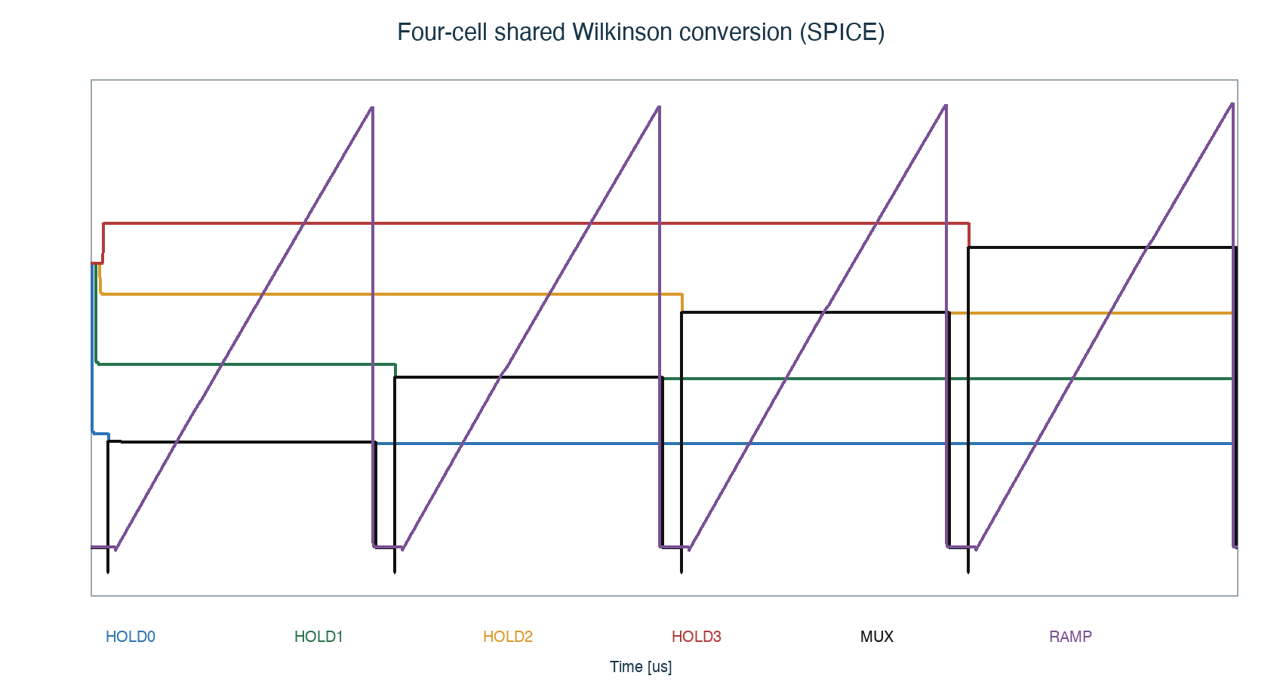
図3 4-cell shared Wilkinson conversion。上段は保持値とMUX bus、下段はrampとcomparator。
Cell | MUX電圧 [V] | 交差時刻 [µs] | 6-bit code
0 | 0.456612 | 0.831984 | 16
1 | 0.734986 | 1.040260 | 20
2 | 1.014740 | 1.399500 | 27
3 | 1.296100 | 1.771850 | 35

codeは保持値の順序に従って16 < 20 < 27 < 35となっています。この段階の成功は、絶対精度よりもsample → select → compare → captureの順序とデータ対応が崩れていないことです。
レビュー観点 MUX切替直後のsettling時間を十分取っているか。前cellの残留値が次のcrossingへ影響していないか。

Lab 6 Controller RTL
到達目標 4-cell変換のsequencingを合成可能なRTLとして検証する。

make counter
make gray-counter
make controller
make digital-top

状態遷移を言葉で書く
- IDLE: startを待ち、各valid flagをclearする。
- RESET_RAMP: rampとcounterを既知状態へ戻す。
- SELECT: 対象cellをMUXへ接続しsettlingを待つ。
- CONVERT: Gray counterを進め、comparator hitを待つ。
- CAPTURE: codeを対象registerへ保存する。
- NEXT/DONE: 4 cell完了後にserializerへ引き渡す。

RTL testで見るもの
- reset直後にXが残らない。
- cell selectがone-hotまたは仕様どおりのbinaryである。
- captureは各cellにつき一度だけ発生する。
- timeout時にもstate machineが停止し続けない。
- doneとdata_validのpulse/level仕様がtestbenchと一致する。
設計ルール simulation専用delay、initial依存、real型をsynthesizable coreへ持ち込まない。analogモデルはtestbench側へ置きます。

Lab 7 SPICE-to-RTL協調検証
到達目標 アナログ交差時刻をデジタルtestbenchへ渡し、end-to-end codeを照合する。

make four-cell-cosim
このプロジェクトの協調検証は、SPICEが生成したcrossing eventを抽出し、RTL testbenchへ刺激として与える方式です。アナログsimulatorとRTL simulatorを同時結合する重いAMS環境を使わず、境界条件を明示できます。

境界contract
項目 | 固定すべき内容
time unit | 秒、ns、psの変換規則
edge polarity | rising/fallingのどちらがhitか
sampling convention | edge直前/直後のcounterをcaptureするか
code format | binary/Gray、bit order、width
invalid case | 未交差、timeout、saturationの表現

debugの順番
- SPICE CSVに交差が存在するか。
- event抽出値の単位が正しいか。
- testbenchで同時刻にpulseが生成されたか。
- capture registerのenableが立ったか。
- expected codeとの±1境界差か、根本的なsequence差か。

Lab 8 Gray captureとCDC
到達目標 comparator edgeがcounter clock境界へ近づく現実的な不確かさを検証する。

make phase-sweep
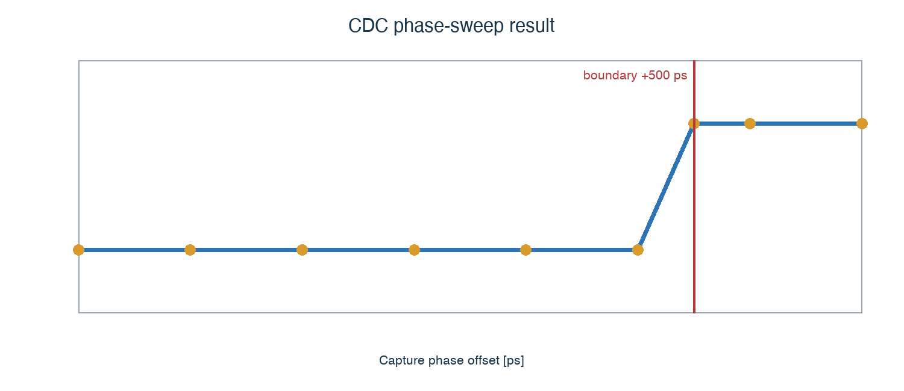
図4 cell 2のphase sweep。+500 ps付近でcodeが27から28へ変わる。
binary counterは例として011111→100000のように複数bitが同時に変化します。非同期edgeがその途中をcaptureすると存在しないcodeになり得ます。Gray counterは隣接code間で1 bitだけ変化するため、境界付近の不確かさを原則として隣接codeへ閉じ込めます。

この結果の解釈
- +400 psでは27、+600 psでは28。境界で±1 codeとなることは量子化として自然。
- +500 psはcell 2のboundary。これはsetup/hold保証を意味しない。
- siliconではmetastability、clock skew、comparator delay分布も評価が必要。
判断記録 設計理由は docs/decisions/0003-gray-comparator-capture.md に残しています。コードだけでなく、なぜその方式を選んだかを読むこと。

3. 24-bit serial readout
4個の6-bit codeを24-bit wordへまとめ、FPGAへserial転送します。pad数を抑えられる一方、bit order、frame境界、clock domain、idle levelを仕様として固定する必要があります。
make digital-top
Field | 仕様確認
Payload | code0, code1, code2, code3の連結順
Bit order | MSB-firstまたはLSB-first
Handshake | valid/ready、busy、done
Clock | ASIC生成かFPGA供給か
Reset | 途中reset時のline状態

logic analyzerでの受入試験
- 既知code 16, 20, 27, 35をloadする。
- serial clockとdataを同時取得する。
- 24 edge分をdecodeし、元の4 codeへ戻す。
- frameを連続送信し、境界でbit slipがないことを確認する。
PCBへつながる仕様 I/O voltage、drive strength、level shifting、ground reference、connector pinoutはpad libraryと評価PCBの制約に依存します。prototype RTLの論理仕様だけでは確定しません。

Lab 9 RTL-to-GDS
到達目標 合成、floorplan、placement、CTS、routing、signoffの成果物を確認する。

make digital-physical
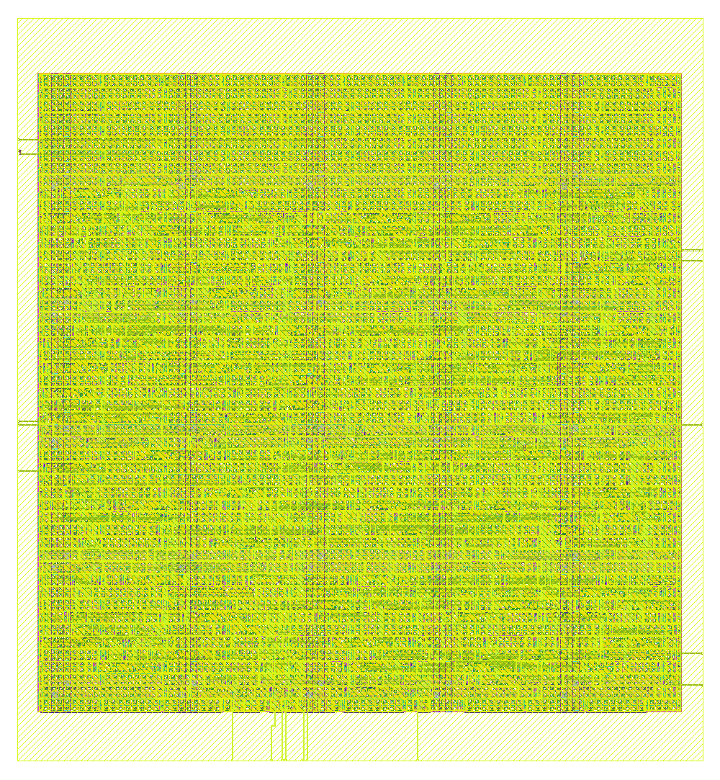
図5 GF180 standard-cell flowで生成したデジタルtopの最終レイアウト。
Metric | 結果
Core/die size | 215.49 × 233.41 µm
Die area | 50,297.5 µm²
Utilization | 39.5%
Standard cells | 798（sequential 101）
Total wire / vias | 14,792 µm / 2,784
Estimated power | 6.13 mW

成果物は digital/asic_digital_top/physical/final_views/ 以下にあります。GDS、DEF、LEF、gate-level netlist、metricsを相互に対応づけます。

4. Signoff結果の読み方
Check | 今回の結果 | 意味
DRC | 0 violations | 実行deck上のlayout ruleに違反なし
Antenna | 0 violations | 報告対象のantenna rule違反なし
LVS | 0 violations | layoutと参照netlistの接続一致
Setup | 0 violations | 解析cornerでsetup requirementを満足
Hold | 0 violations | 解析cornerでhold requirementを満足
Worst setup slack | 39.21 ns | 現在のclock constraintに大きな余裕
Worst hold slack | 0.336 ns | 最小hold余裕

重要 0 violationsは『チップ全体がtape-out ready』を意味しません。今回の結果はデジタルブロック、使用したlibrary/view、設定したconstraintの範囲で成立します。

証拠を確認する
- metrics.json/csv: 数値結果。
- asic_digital_top.gds: foundryへ渡す形状データ候補。
- asic_digital_top.nl.v: 物理実装後のgate-level netlist。
- resolved.json: 実際に解決されたflow設定。
- run log/report: warningとwaiverを含む実行証跡。

確認問題
- clock periodを半分にした場合、setup slackがどう変わるか予測する。
- hold slackが正でも安心しきれない理由をcorner、OCV、I/O constraintから説明する。

5. 再現可能なデバッグ
エラーを見たらランダムに設定を変えず、最初に失敗した境界を特定します。下流のエラーは上流の欠損から連鎖していることが多いためです。

標準debug loop
- 再現：同じcommitとcommandで再発させる。
- 縮小：最小testbenchまたは単一cellへ戻す。
- 観測：input、internal state、outputを同じtimebaseで保存する。
- 仮説：1回の実行で検証できる原因を1つ書く。
- 変更：1要因だけ変える。
- 回帰：直ったtestと既存testを両方実行する。
- 記録：原因、変更、証拠をcommitまたはdecision logへ残す。
症状 | 最初に見る場所
SPICE convergence | initial condition、ramp discontinuity、timestep、floating node
codeが全部0/63 | comparator polarity、reset、range
cell順が入れ替わる | MUX select、payload packing
±1が不安定 | capture convention、CDC boundary
RTL simはPASS、P&R失敗 | clock/reset、unsupported construct、constraints
DRC/LVS不一致 | PDK deck、pin label、bulk/substrate、netlist source

6. 学生演習

演習A：再現レポート
- make checkからmake four-cell-wilkinsonまで実行する。
- commit hash、実行環境、command、主要波形、判定を2ページでまとめる。
- nominal結果と保証値を混同していないか自己レビューする。

演習B：ADC設計変更
- ramp slopeを変更し、conversion timeとcode scaleの変化を予測する。
- simulationを実行し、予測との差を説明する。
- VERIFICATION_MATRIXへ新しいtestを1行追加する。

演習C：CDC boundary
- phase sweep点を増やし、遷移境界を絞り込む。
- binary capture版とGray capture版のfailure modeを比較する。
- ±1 codeを許容する判定条件を文章で定義する。

演習D：physical experiment
- clock constraintまたはutilizationを1つだけ変える。
- area、slack、wire length、runtimeの変化を比較する。
- 改善したmetricと悪化したmetricを両方報告する。
提出物 README形式の短い実験記録、変更diff、再現command、主要artifactへの相対path。画像だけの提出は不可。

7. Prototypeからtape-outへ
このリポジトリはcomplete design flowのdemonstrationとして大きな節目に到達しています。しかしfoundryへ提出するfull chipには、デジタルGDS以外の設計とprovider固有条件が残っています。
残作業 | 必要な出口条件
MPW/provider確定 | run日程、PDK release、submission checklist、面積、公開条件
Analog layout | sampling/MUX/ramp/comparatorのlayout、PEX、DRC/LVS
PVT/Monte Carlo | corner、温度、電源、mismatchのpass/fail
Top integration | analog + digital floorplan、power/ground、clock、substrate strategy
Pad/ESD | provider-qualified I/O library、voltage、ESD、latch-up
Package/PCB | bond map、package parasitic、evaluation PCB、FPGA interface
Full-chip signoff | top DRC/LVS、antenna、ERC、density、timing、deliverable audit

電源上の注意 現デジタルflowはGF180の gf180mcu_fd_sc_mcu7t5v0 timing viewsを使用しています。最終電源、pad、library選択はMPW providerのqualified option確認後にfreezeします。

Tape-out readiness review
□ PDKとtool versionが固定されている。
□ 全要求にtestとartifactが紐づいている。
□ 全waiverにownerと根拠がある。
□ pad ring、seal ring、density/fillを含むtop GDSがある。
□ package/PCB/test planがchip pinoutと一致する。

8. Specification snapshot
項目 | Prototype v0
Process | GF180MCU Open PDK baseline
Channels | 1 analog channel
Storage depth | 4 cells
ADC | shared Wilkinson, 6 bit
Readout | 24-bit serial payload
Control | synthesizable RTL FSM
Primary objective | complete reproducible design flow
Not yet claimed | target bandwidth, precision, radiation tolerance, production yield

用語集
用語 | 意味
PDK | processのdevice model、layer、rule deck、library等
MPW | 複数designでwafer costを共有するshuttle
SCA | switched-capacitor array。波形をcapacitor列へ保存
Wilkinson ADC | rampの交差時刻をcounterで測るADC
CDC | clock domain crossing。非同期信号の受け渡し
DRC | layout形状がdesign ruleへ適合するか
LVS | layout接続とschematic/netlistの一致
STA | ベクトルを使わずpath timingを検証
PEX | layout寄生R/Cを抽出して再simulation
GDSII | mask layoutを表す交換形式

9. Command quick reference
Command | 対象
make check | environment/repository sanity
make nmos-dc | GF180 NMOS DC sweep
make sampling-cell | single sampling cell
make four-cell | 4-cell sampling array
make comparator | comparator transient
make comparator-range | input range
make comparator-offset | offset sensitivity
make ramp-generator | ramp
make wilkinson-slice | single 6-bit conversion
make transfer | ADC transfer
make four-cell-mux | shared analog MUX
make four-cell-wilkinson | 4-cell integrated analog
make gray-counter | Gray counter RTL
make controller | conversion controller
make four-cell-cosim | SPICE-to-RTL co-sim
make phase-sweep | CDC boundary sweep
make digital-top | full RTL regression
make digital-physical | RTL-to-GDS
make vnc | browser desktop

10. Final review sheet
学生は以下を口頭またはREADMEで説明できれば、このprototypeのcomplete flowを自走できています。
□ なぜ4-cell/6-bitまで仕様を緩めたのか。
□ sampling errorがADC codeへどう伝播するか。
□ ramp/comparator/counterがどの順番で働くか。
□ なぜGray captureを選んだのか。
□ SPICEとRTLの境界contractは何か。
□ DRC/LVS/STAの0 violationsが何を保証し、何を保証しないか。
□ どのファイルがsourceで、どれがgenerated artifactか。
□ tape-outまでに残るtop-level blockerは何か。
次の設計課題 最優先はanalog layout + extracted simulationです。sampling cellを最初のlayout対象とし、schematic → layout → DRC → LVS → PEX → transient比較を1ブロックで完結させます。

主要参照先
- GitHub: https://github.com/sykeisuke/asic_rd
- docs/PROTOTYPE_SPECIFICATION.md
- docs/VERIFICATION_MATRIX.md
- docs/TAPEOUT_BLOCKERS.md
- docs/decisions/0003-gray-comparator-capture.md
このハンドブック自体も設計成果物です。回路、command、結果、判断が変わったら、同じcommitで更新してください。

